Dezember 2015

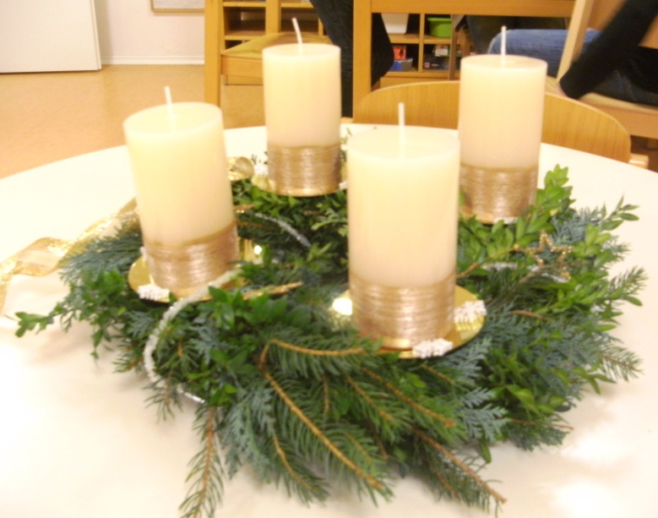
Der Dezember begann mit unserem Adventskalender voller guten Taten. Die Kinder bekommen jedes Jahr meistens mehrere Adventskalender und so beschlossen wir gemeinsam dieses Jahr 24 € an verschiedene Projekte zu spenden.
Es werden verschiedene Projekte zu den Bereichen Versorgung, Bildung, Ernährung und Umwelt vorgestellt. So bekommen wir mit, wo überall auf der Welt Unterstützung notwendig ist.

Freitag den 4.12. verbrachten die Teenies mit einer Nikolausrallye. Es mussten Zahlen gefunden werden und Fragen zum Nikolaus beantwortet werden. Am Freitag war auch der letzte Tag von Monika, die für drei Wochen unsere Praktikantin war. Wir feierten ihren Abschied bei einer gemeinsamen Nikolausbrotzeit.

In der nächsten Woche wurden viele Vorbereitungen für unser Adventsfenster getroffen. Alle Kinder der Gruppe konnten sich einbringen. Ein paar überlegten sich die Gestaltung des Fensters zu einer Geschichte über Vorurteile und bastelten mit Anja für das Fenster, Julia war die ganze Woche über fleißig mit den Teenies am Backen - die Teenies konnten 6 verschiedene Plätzchensorten kennenlernen! Die Musiker suchten mit Michaela passende Lieder aus und probten die Woche über, wieder andere überlegten mit Markus Fürbitten. Und dann war es am Freitag soweit. Es kamen viele Leute um unser Fenster zu sehen, sogar der 2. Bürgermeister und ein Reporter von der Zeitung waren da. Unsere Vorbereitungen haben alle geklappt und unsere Teenies halfen gut zusammen. Wir sind richtig stolz auf die Gruppe!
Bei Punsch und Plätzchen konnten wir den Abend ausklingen lassen.

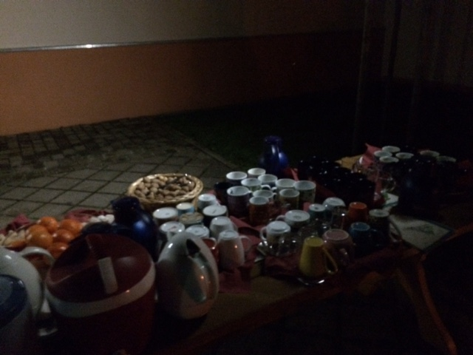
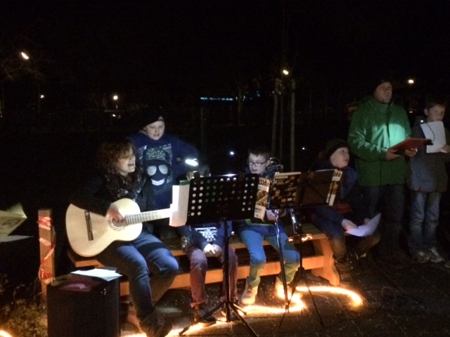

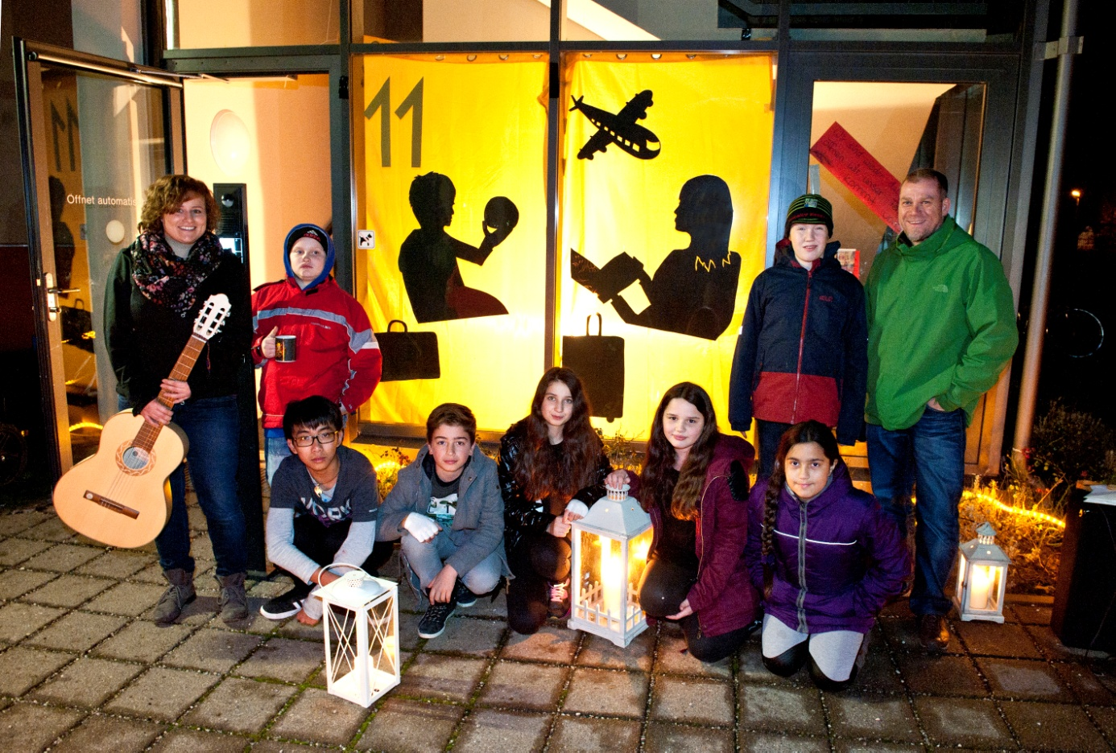
Dieses Foto hat Emanuel Gronau für die Zeitung gemacht!

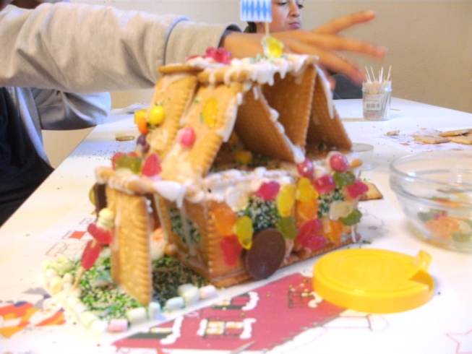
Da die Mädchen im November ein Schokofondue gemacht haben, wollten nun die Jungs auch etwas Besonderes haben. Es wurden Vorschläge gesammelt und abgestimmt. So kam es, dass wir am Mittwoch Butterkekshäuser gebaut haben. Mit vielen Keksen, sehr vielen Süßigkeiten und noch mehr Zuckerguss bauten die Jungs sehr kreative Bauwerke! Dafür war sehr viel Geduld und Ausdauer notwendig, damit das Ganze nicht wieder einstürzte. Eine große Sauerei – die aber sehr viel Spaß gemacht hat!
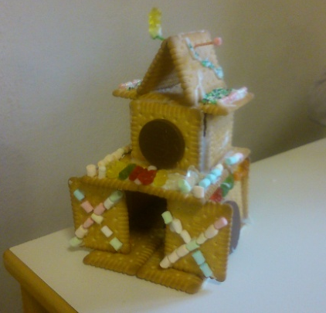
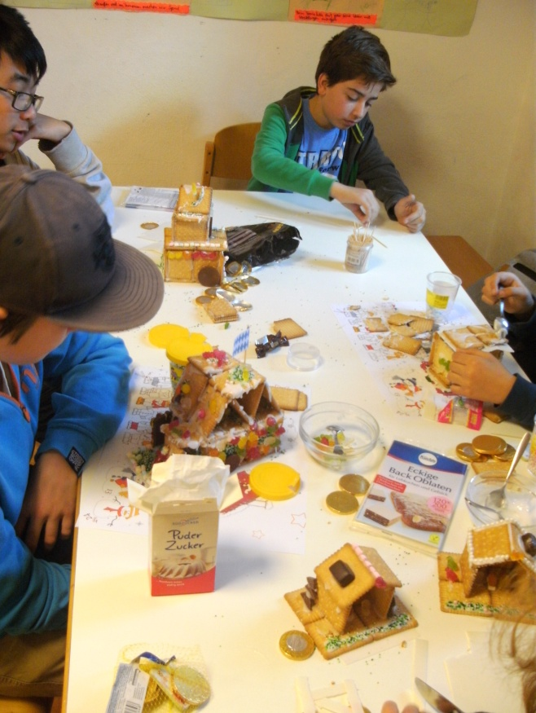

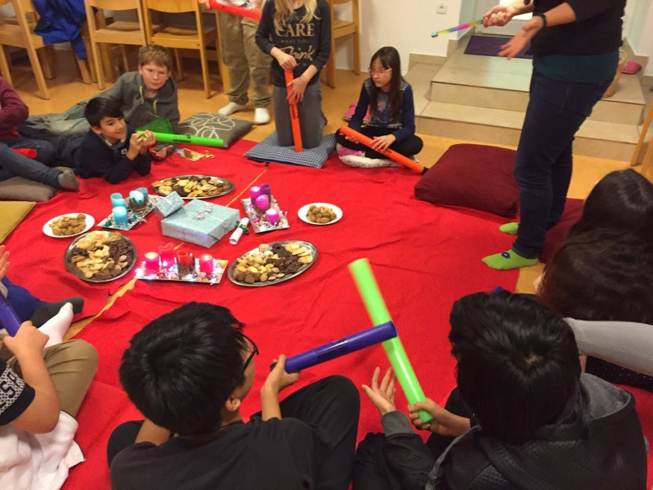
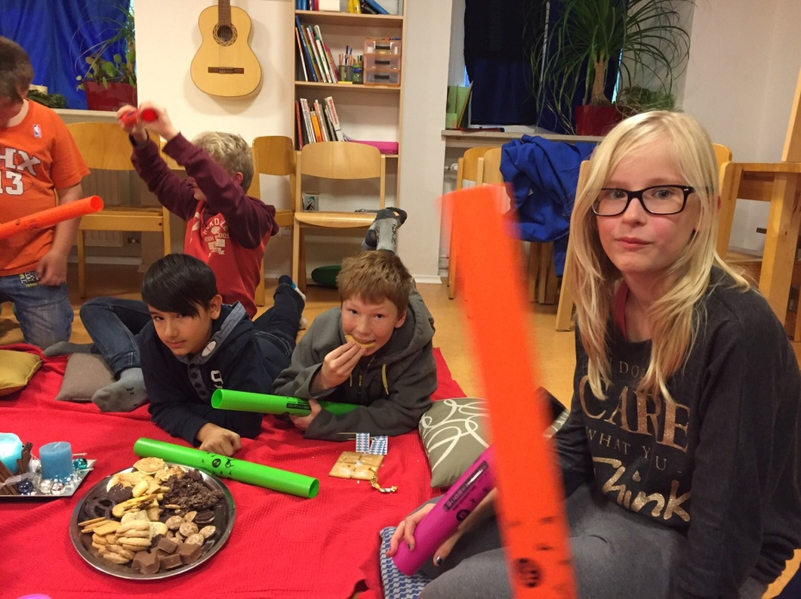
Am letzten gemeinsamen Freitag im Jahr 2015 waren nur sehr wenige Teenies da. Wir machten uns einen richtig gemütlichen Tag. Manche machten einen Mittagsschlaf auf unserem bequemen Fensterbrett oder der Couch, andere lasen gespannt unser neues Guinnessbuch und eine andere Gruppe schaute sich in der Oberen Stadt die Krippenausstellung und das neue Wasserrad an.
Danach machten wir in kleinem Kreise eine Weihnachtsfeier mit unseren restlichen Plätzchen und Punsch. Wir spielten ein Weihnachtslied mit Boomwhakern (bunten Plastikröhren) erzählten uns gegenseitig wie wir zu Hause Weihnachten feiern und durften schon drei Geschenke auspacken. Vielleicht erzählen die Kinder, was sie bekommen haben.

Die Mitarbeiter der Teeniegruppe wünschen Ihnen ein schönes Weihnachtsfest mit Ihrer Familie und einen guten Rutsch ins neue Jahr!

Michaela Friesinger, Markus Fendt, Mara Haslach, Julia Novy und Anja Hohenadel

